
翰博高新材料(合肥)有限公司
翰博高新材料（合肥）有限公司作为翰博集团旗下的子公司，于2009年11月24日经安徽省人民政府批准，由翰博凯华集团出资组建，成立于2010年初，合肥项目预计投入2.1亿元，其中：基础设施建设投资6000万元，固定资产投资6000万元，流动资产投资9000万元。我公司在安徽省合肥市购置土地44亩，约合30000平米，建有厂房、研发中心和员工宿舍楼，已在2010年9月全面投产。现因公司发展需要，诚招一批有志于从事光电行业的优秀人才加盟。
招聘需求: 质检员、储备干部、作业员、助理工程师
招聘要求：大中专学历，视力佳
薪酬福利：
薪资待遇 | 月综合工资：2500---3500元。
住宿环境 | 公司提供免费宿舍，6-8人间，内设空调、热水器、独立卫生间，24小时提供热水；有洗衣机，电视房，网吧等等
后勤服务 | 1.公司有员工食堂，免费提供工作餐。
后勤服务 | 2.公司提供免费空调班车.
后勤服务 | 3.定期组织员工座谈会、员工活动，丰富员工业余生活
相关福利 | 1.每年免费为入职满2年的员工组织一次体检。
相关福利 | 2.每年根据公司盈利情况发放年终奖，相当于一个月工资
相关福利 | 3.提供生日礼金：50元彩蝶轩现金券
相关福利 | 4.其它福利：春节慰问金、端午慰问金、中秋慰问金、春节开门红包等。
文化活动 | 1. 公司每月组织员工活动，如优秀员工交流等。
文化活动 | 2.定期组织员工集体郊游。
文化活动 | 3.公司拥有内部刊物，每年底举办公司年会，为有才之人提供展示平台。
文化活动 | 4. 每周五晚根据员工要求播放热映电影. 另有职工书屋可免费借书。
休息安排 | 每月平均休息4天，上班时间：早班8:30-20:30，夜班20:30-8:30  （具体休息时间根据生产情况进行安排）
晋升通道 | 产线员工 班组长 工程师 副科长 科长 部长 公司领导

【应聘相关】
应聘材料：携带身份证原件、复印件4张、一寸蓝底照片4张、二寸蓝底照片2张及体检证明到合肥新站区天水路2136号报名（大专以上学历请携带一张学历证书复印件）。
应聘路线：有意者乘168、35路等公交车到鑫昊站下向前走丁字路口向右拐150米即到公司。
应聘电话：边小姐：15655116967
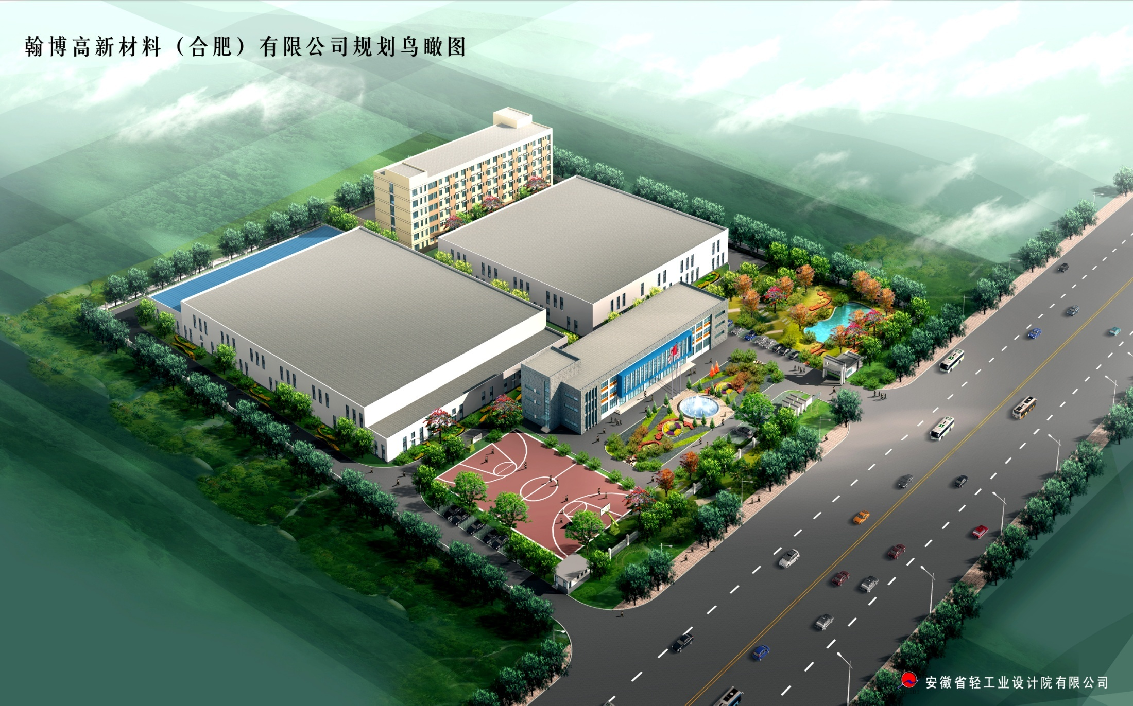
翰博高新材料合肥工业园图片介绍
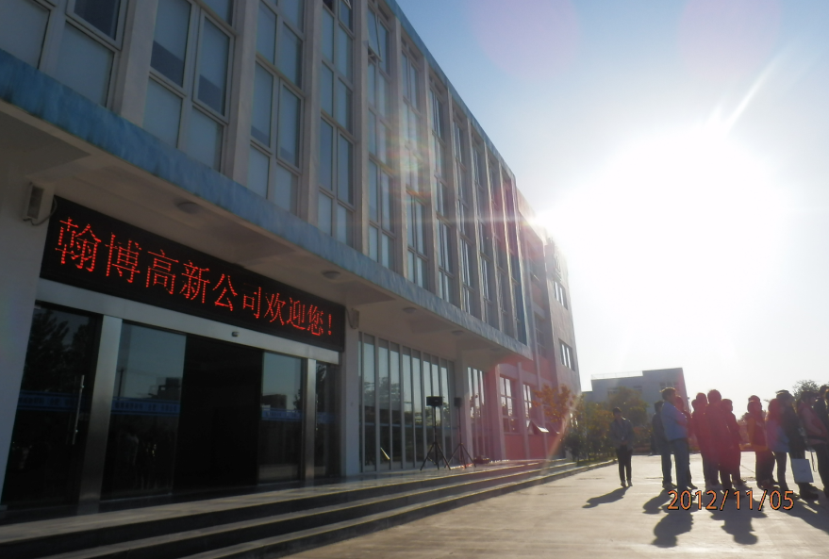

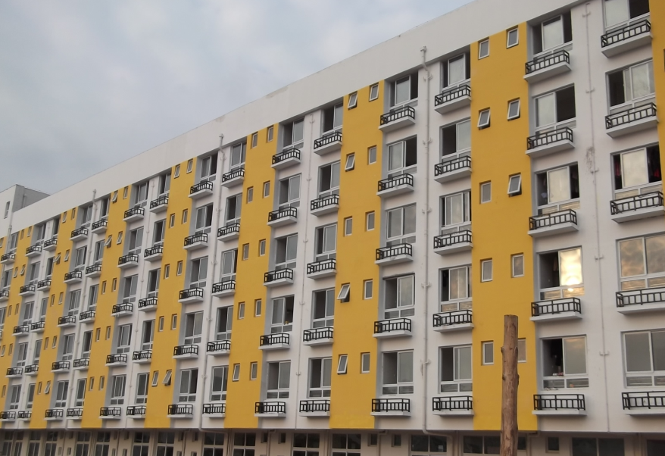
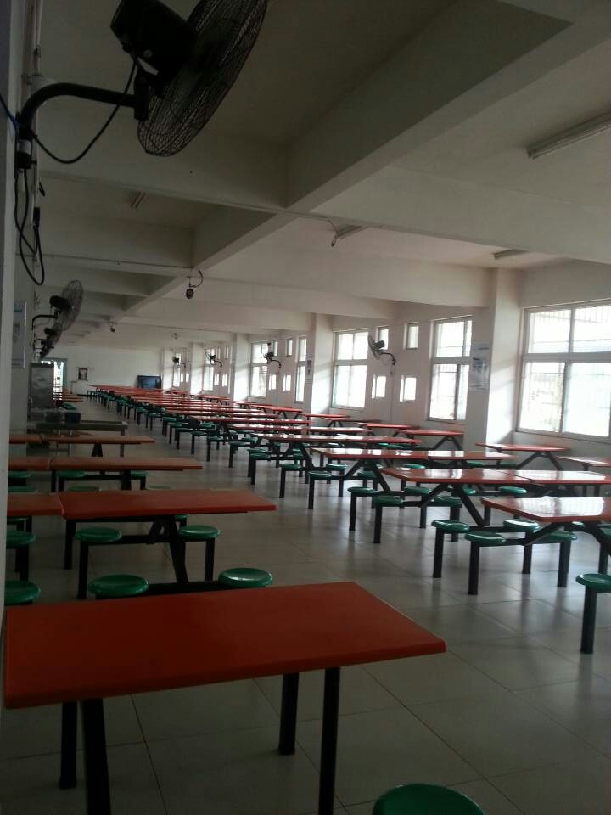
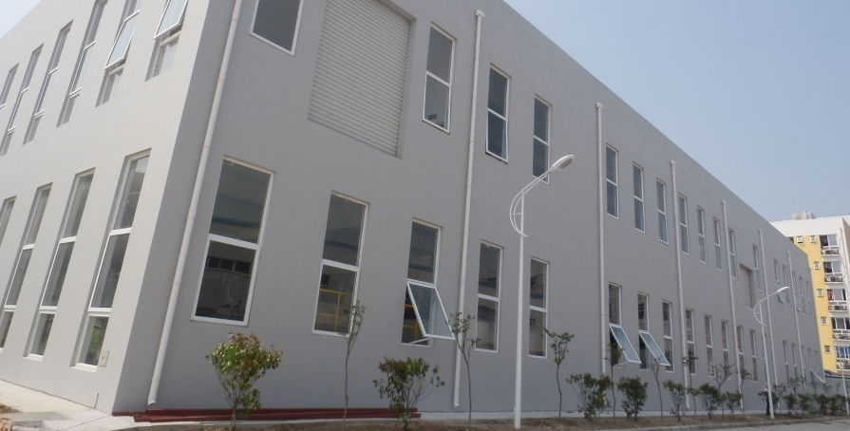
公司园区鸟瞰图 办公楼

新建工 厂 舒适的员工宿舍 干净整洁的食堂

